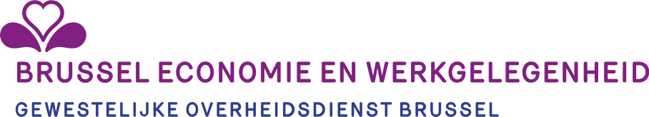

Aanvraagformulier voor het bekomen van een 100% geïndexeerde terugbetaling van de dienstencheques aangekocht en terugbetaald in 2022

Ondergetekende, ……………………………………………………………………………………………………………
Handelend in naam van de onderneming …………………………………………………………………………
Adres maatschappelijke zetel : ……………………………………………………………………………………………………………………………………………
Erkenningsnummer : ………………..
KBO – nummer : …………………………
vraagt de geïndexeerde terugbetaling aan 100% van de dienstencheques aangekocht en terugbetaald in 2022 en dit overeenkomstig artikel 8 §1, 6°-8° en 12 bis van het koninklijk besluit van 12 december 2001 en verklaart volgende documenten te hebben ingediend:
☐ het Brussels diversiteitscharter ;
☐ opleidingsplan ;
☐ Voor de naleving van de 60%-verplichting, een genummerde lijst van alle dienstenchequewerknemers die de onderneming in 2022 in dienst heeft genomen, met vermelding van de vestigingseenheid waarvoor de werknemer werkt ;
☐ Voor de naleving van de 60%-verplichting, de afschriften van de attesten met betrekking tot de dienstenchequewerknemers die toen ze in 2022 werden aangenomen werkzoekende of leefloner waren.

Datum en handtekening,

